ที่ ปส. 043/2564 วันที่ 10 พฤศจิกายน 2564

**ไอแบงก์ ดีเดย์ 11 เดือน 11**

**เปิดตัว Line Official Account : “iBank 4 All (ไอแบงก์ ฟอร์ ออล)”**

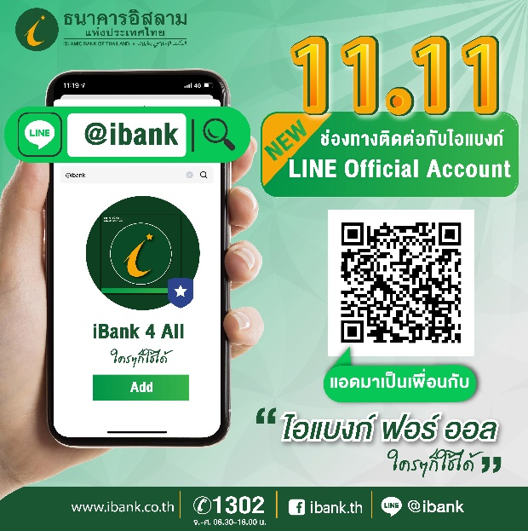

**ธนาคารอิสลามแห่งประเทศไทย (ไอแบงก์)** เปิดตัว LINE Official Account “iBank 4 All” หรือ “ไอแบงก์ ฟอร์ ออล” อย่างเป็นทางการ  เพื่อเพิ่มช่องทางการสื่อสารที่สะดวก รวดเร็ว และมีประสิทธิภาพ อำนวยความสะดวกให้กับลูกค้า ให้เข้าถึงบริการข้อมูลที่รวดเร็วได้มากยิ่งขึ้น

**นายวุฒิชัย สุระรัตน์ชัย** กรรมการและผู้จัดการ ไอแบงก์ เปิดเผยว่า การเปิดตัว Line Official Account  ภายใต้ชื่อบัญชี  “iBank 4 All” (ไอแบงก์ ฟอร์ ออล) ตอกย้ำสโลแกน “ใครๆก็ใช้ได้” เพื่อเป็นการบริการช่องทางใหม่ให้ลูกค้าและประชาชนทั่วไปที่สนใจผลิตภัณฑ์และบริการของไอแบงก์ โดยเฉพาะอย่างยิ่งในช่วงวิกฤต โควิดที่ธนาคารออกมาตรการให้ความช่วยเหลืออย่างต่อเนื่อง ได้เข้าถึงข้อมูลง่ายและรวดเร็วมากขึ้น ลูกค้าสามารถเลือกดูผลิตภัณฑ์และบริการที่เหมาะกับทุกวัย หรือรายละเอียดการเข้าร่วมมาตรการช่วยเหลือต่างๆของธนาคาร ตลอดจนโปรโมชั่นดีๆไม่ว่าจะเป็นด้านสินเชื่อ เงินฝาก และบริการทางการเงินอื่น นอกจากนี้ยังมีเมนูรวมคลิปความรู้การเงินอิสลามที่หาดูได้ไม่ง่ายจากที่อื่น และสามารถสอบถามรายละเอียดของผลิตภัณฑ์และบริการต่างๆ ผ่านการแชทกับเจ้าหน้าที่โดยตรงได้ในเวลาทำการ จันทร์ ถึง ศุกร์ เวลา 08.30 – 18.00 น. อีกด้วย

  ขอเชิญชวนทุกท่านเพิ่มเพื่อนง่ายๆ เพียงเข้าไปที่แอปพลิเคชั่นไลน์ จากนั้นไปที่เมนูเพิ่มเพื่อน แล้วกดค้นหาเพื่อนโดยพิมพ์ @ibank และคลิกที่เพิ่มเพื่อนก็สามารถใช้บริการได้แล้วตั้งแต่วันนี้ 11 พฤศจิกายน 2564 (11.11) เป็นต้นไป รีบแอดนะครับเพื่อจะทราบโปรโมชั่นดีๆก่อนใคร และร่วมสนุกในกิจกรรมลุ้นของรางวัลของธนาคารที่จะจัดขึ้นเร็วๆ นี้ด้วยครับ **นายวุฒิชัย** กล่าวทิ้งท้าย